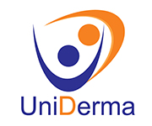

Consentimiento Informado para participantes de entrevistas,
toma de fotos y realización de videos.

La presente entrevista, toma de fotos o realización de videos, es conducida por el Dr.
, sin afectar los derechos fundamentales de

Si usted accede a participar en estas actividades, se le pedirá responder preguntas en una entrevista o completar una encuesta o acceder a la toma de fotos o aceptar la participación en videos, según fuera el caso.
La participación es estas actividades es estrictamente voluntaria. La información que se recoja será utilizada por el Dr. en sus actividades profesionales y académicas, inclusive podrá ser utilizada en redes sociales, páginas web, revistas, entre otros medios; PERO, SIEMPRE SE GUARDARA LA CONFIDENCIALIDAD DEL PARTICIPANTE.
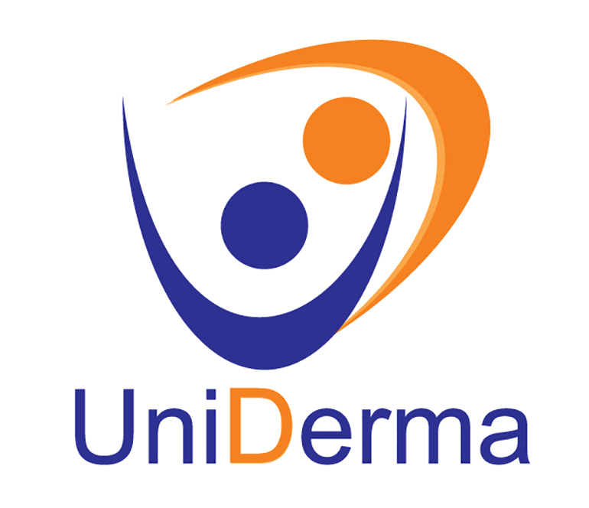
Si tiene alguna duda sobre estas actividades, puede hacer preguntas en cualquier momento durante su participación en ellas. Igualmente, puede retirarse de las mismas en cualquier momento sin que eso lo perjudique en ninguna forma.
De otro lado, tiene derecho a no responder todas las preguntas de la entrevista.
Finalmente, acepto participar voluntariamente en entrevistas, toma de fotos o realización de videos por parte del Dr. ; por tal razón, hago constar que he leído y entendido en su totalidad este documento, por lo que en constancia firmo y acepto su contenido.

Acepto,

C.C. No.

Unión gremial de Dermatólogos de Colombia
unidermacolombia@gmail.com

